Esta practica la realizaremos con GNS3 la verdad que el programa esta bien pero es un continuo tira y alfloja con el por problemas de configuración, las ventanas por VNC a veces me da problemas por que se visualiza mal,etc.

De todas formas vamos a por el.

Primeramente preparo el proyecto como sugieres en el enunciado de la practica.

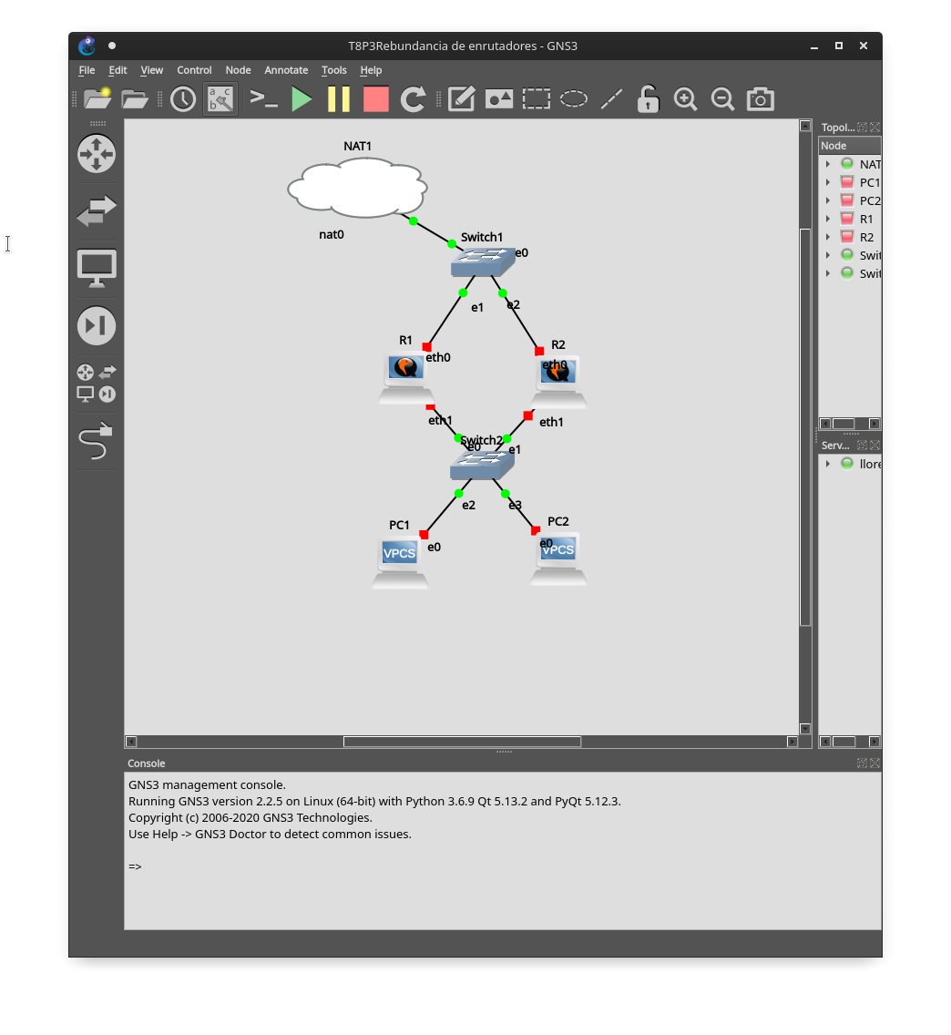

Seguidamente preparamos para que todos los routers tengan internet que como siempre la nube NAT debe estar en DCHP para que logre conectar por lo tanto las interfaces eth0 del dibujo estarán en DCHP para que el router les asigne una IP.

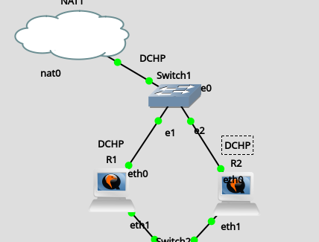

Seguidamente para que a los VPCS que harán de cliente vamos a configurar el firewall de los 2 routers para que tengan internet. En practicas anteriores ya lo hicimos. Dejo el recorte por mera información.
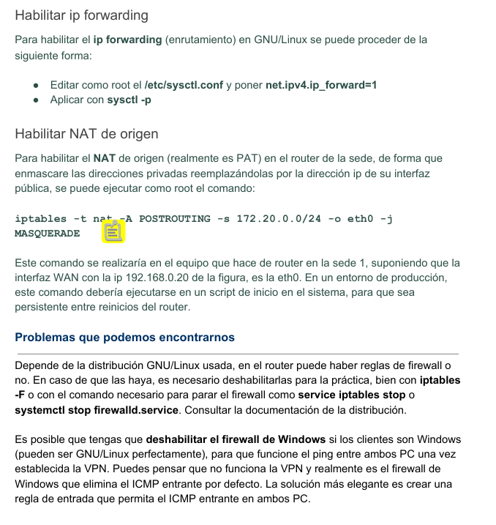
Editamos el archivo sysctl.conf

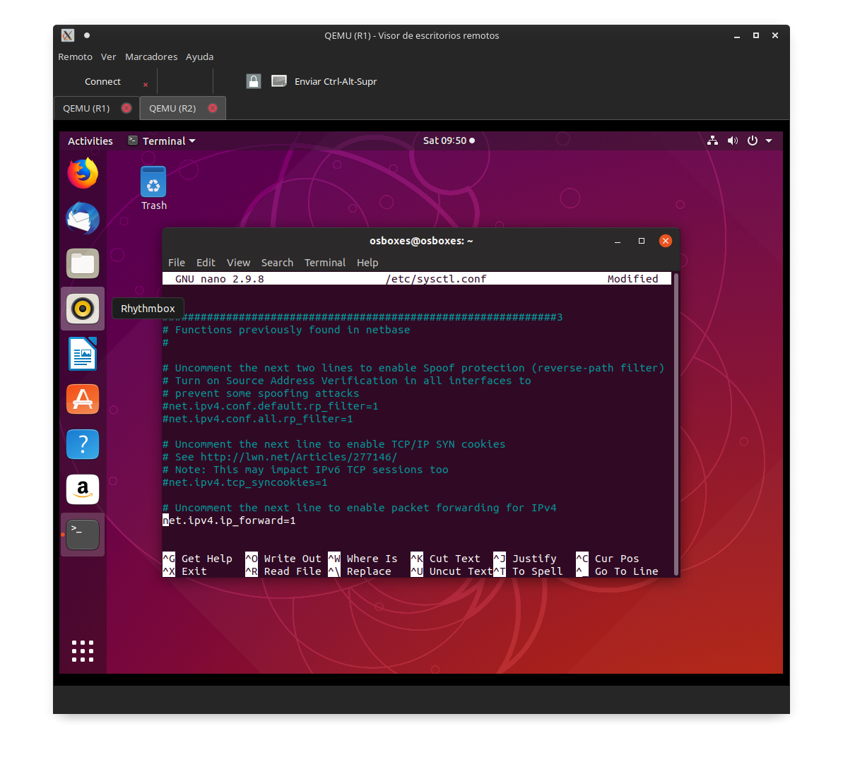

Aplicamos la regla del firewall

Despues instalamos iptables-persistent (aprendido de la web de la practica anterior) para que se mantenga la reglas del firewall cuando reiniciemos.
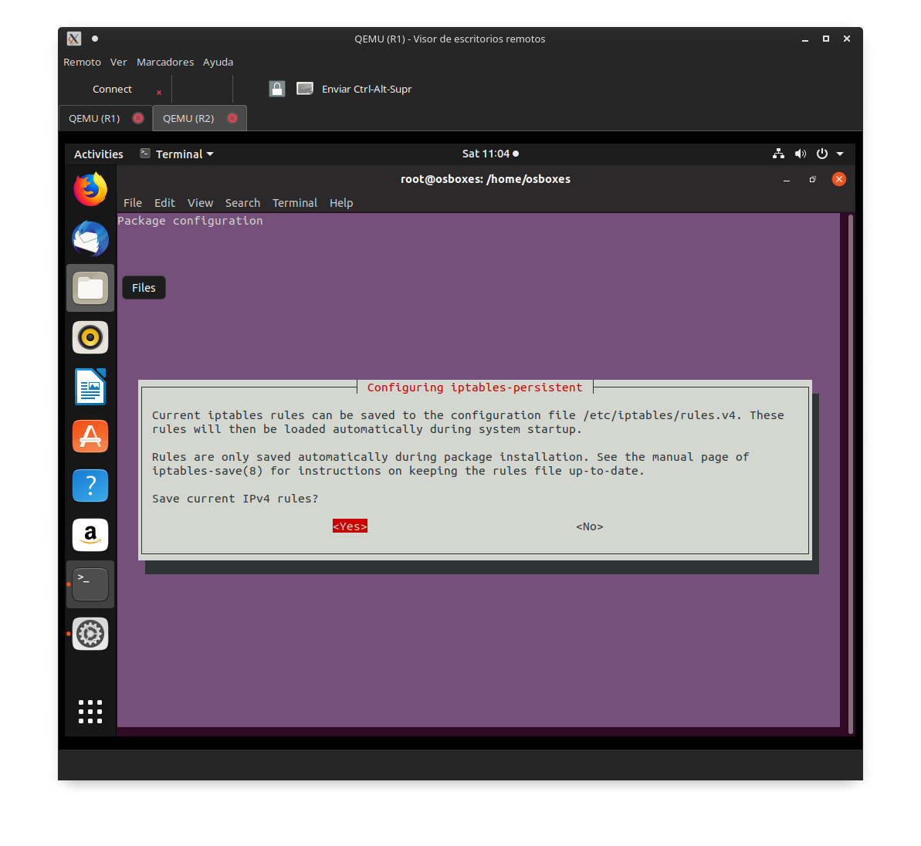

Seguidamente ya configuramos la red interna y el cliente que ahora describire para documentarlo dado que el GNS3 lo malo es que las maquinas tienen las interfaces un nombre y el dibujo otra. Se que se puede configurar editar pero falta tiempo xD

Pero comprobamos que el cliente VPCS tiene internet con un ping a 8.8.8.8

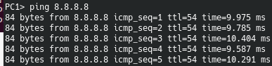

NAT en GNS3
Ahora vamos averiguar la NAT en GNS3 mirando por intenet sabemos 2 cosas
que si queremos Internet debe de tener un rango de IP 192.168.122.0/24 y el la puerta de enlace es
192.168.122.1 que es el que asigna el DCHP automáticamente y es la primera IP de la red

Por lo tanto asi queda la topologia.
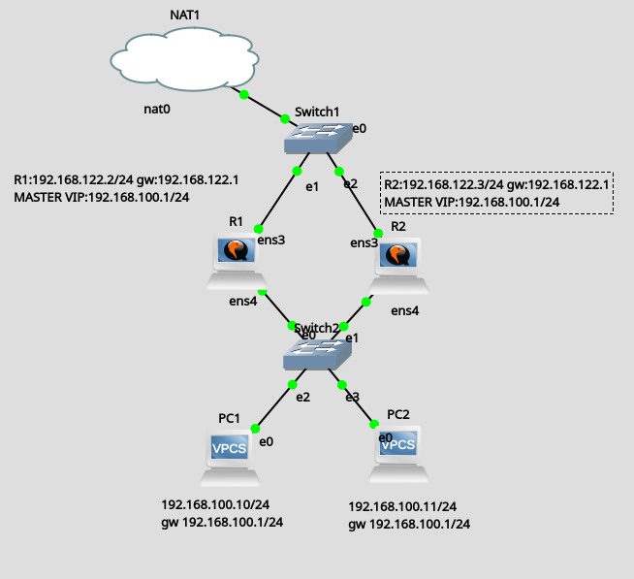

Instalación de Keepalived
Siguiendo la practica pasamos a configurar el router1

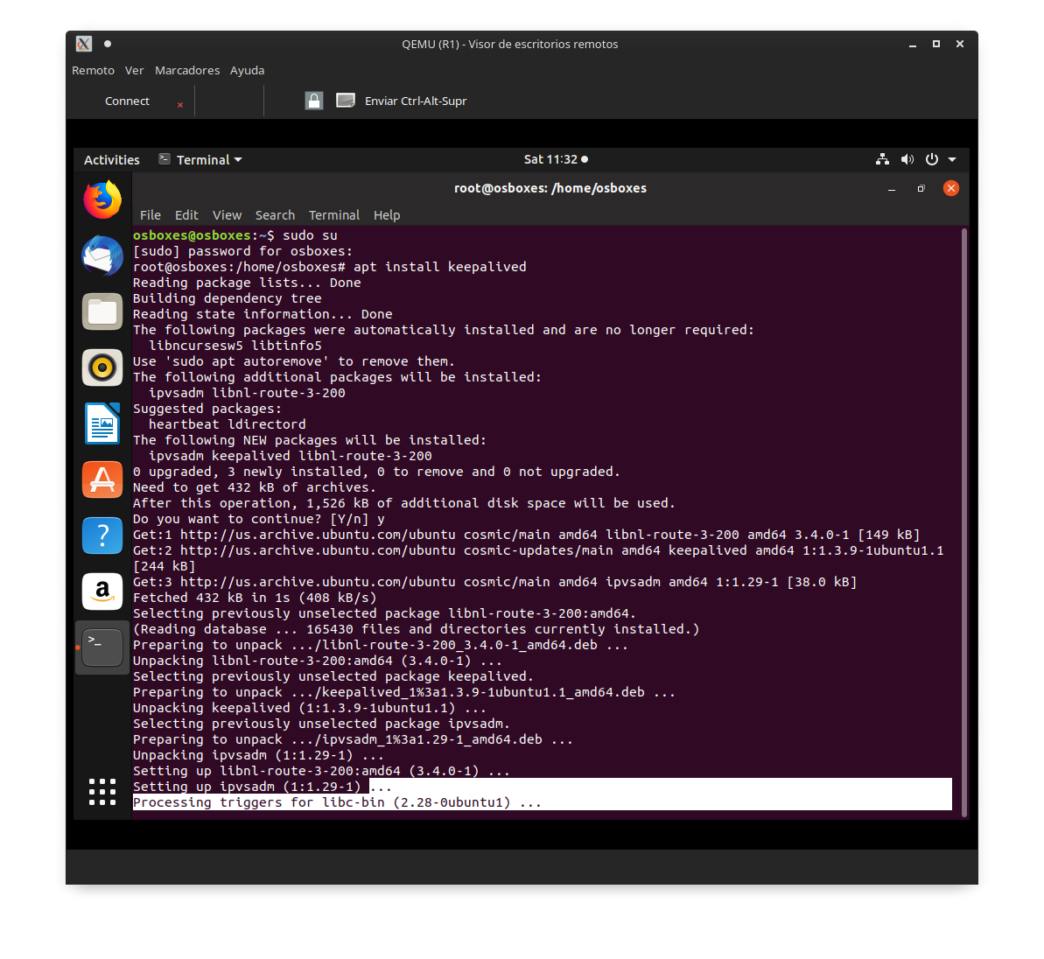

Creamos el archivo de configuración de keepalived

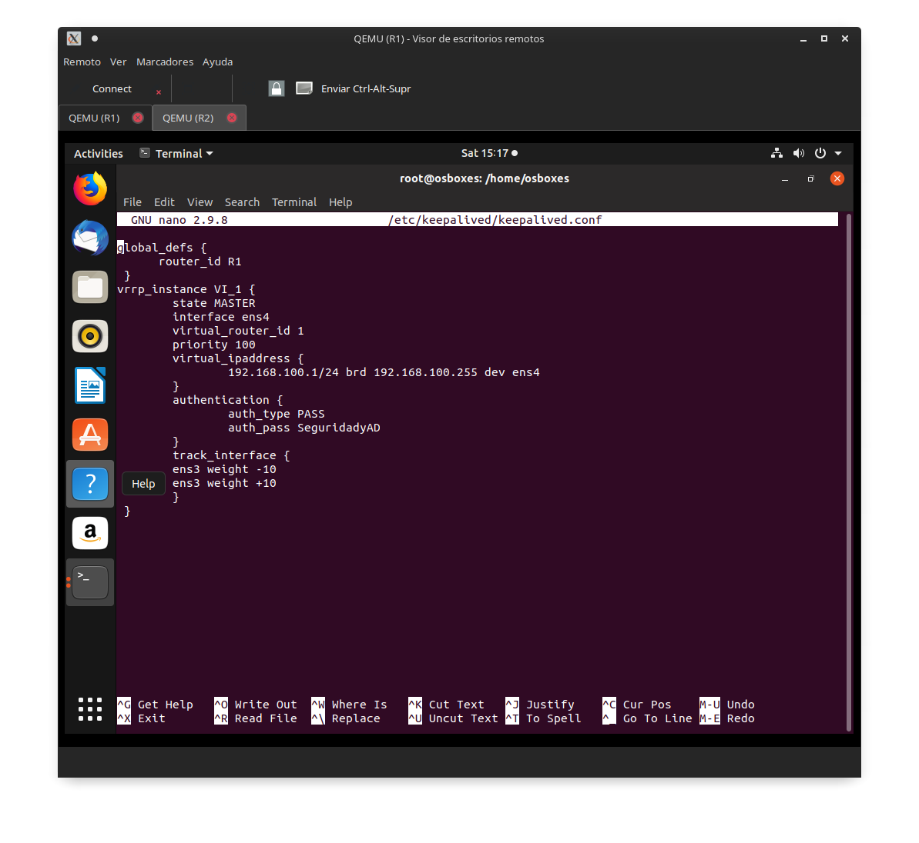

Instalamos SSH y mandamos una copia del archivo al R2 dado que lo he escrito a mano y mas adelante nos ara falta para configurarlo.

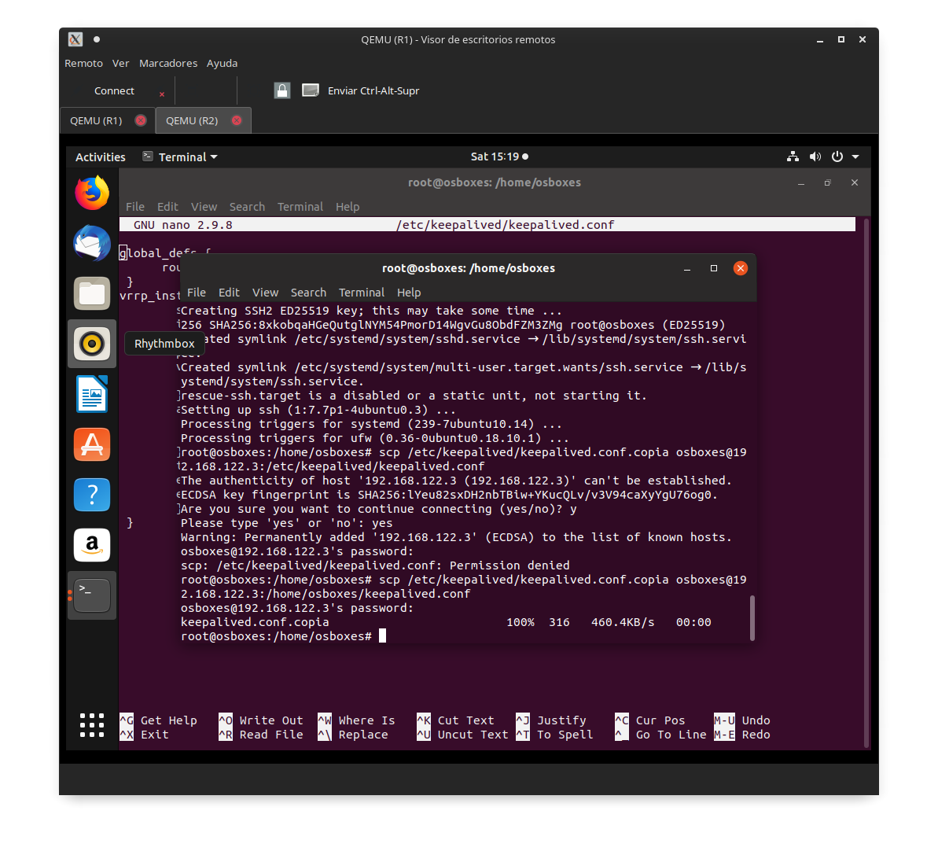

Ahora nos vamos al R2 y copiamos el archivo de configuración que esta en /home/osboxes y lo editaremos según indica la practica.

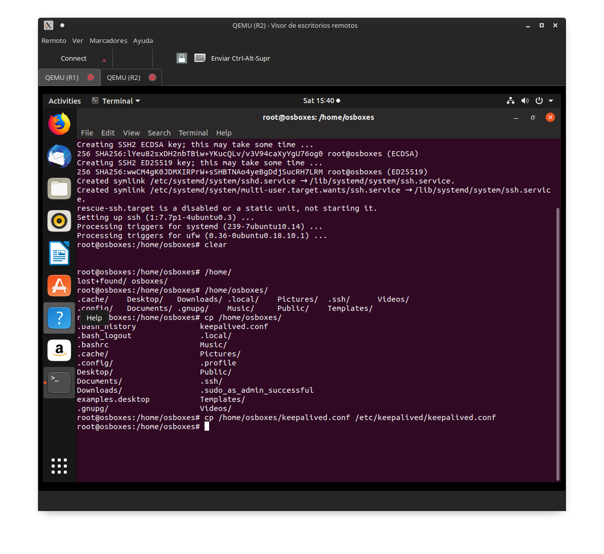

Editamos…

Y finalmente activaremos el servicio.

Pruebas

Ya con los 2 servicios activos comprobamos el estado actual

R1 esta en MASTER
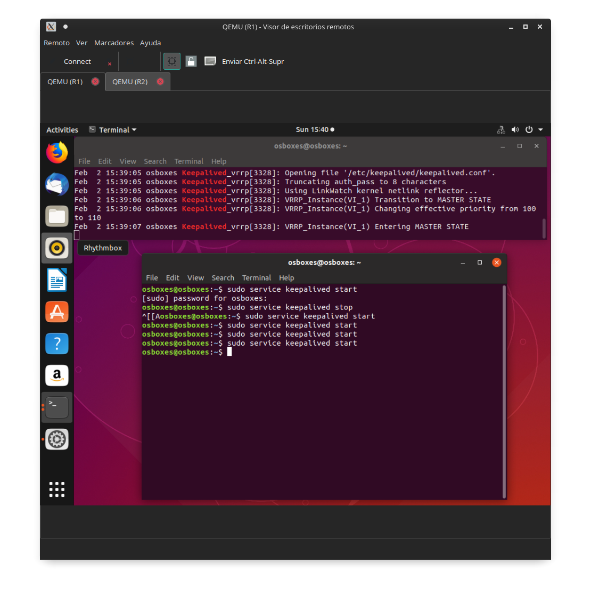

Y el R2 estara en BACKUP

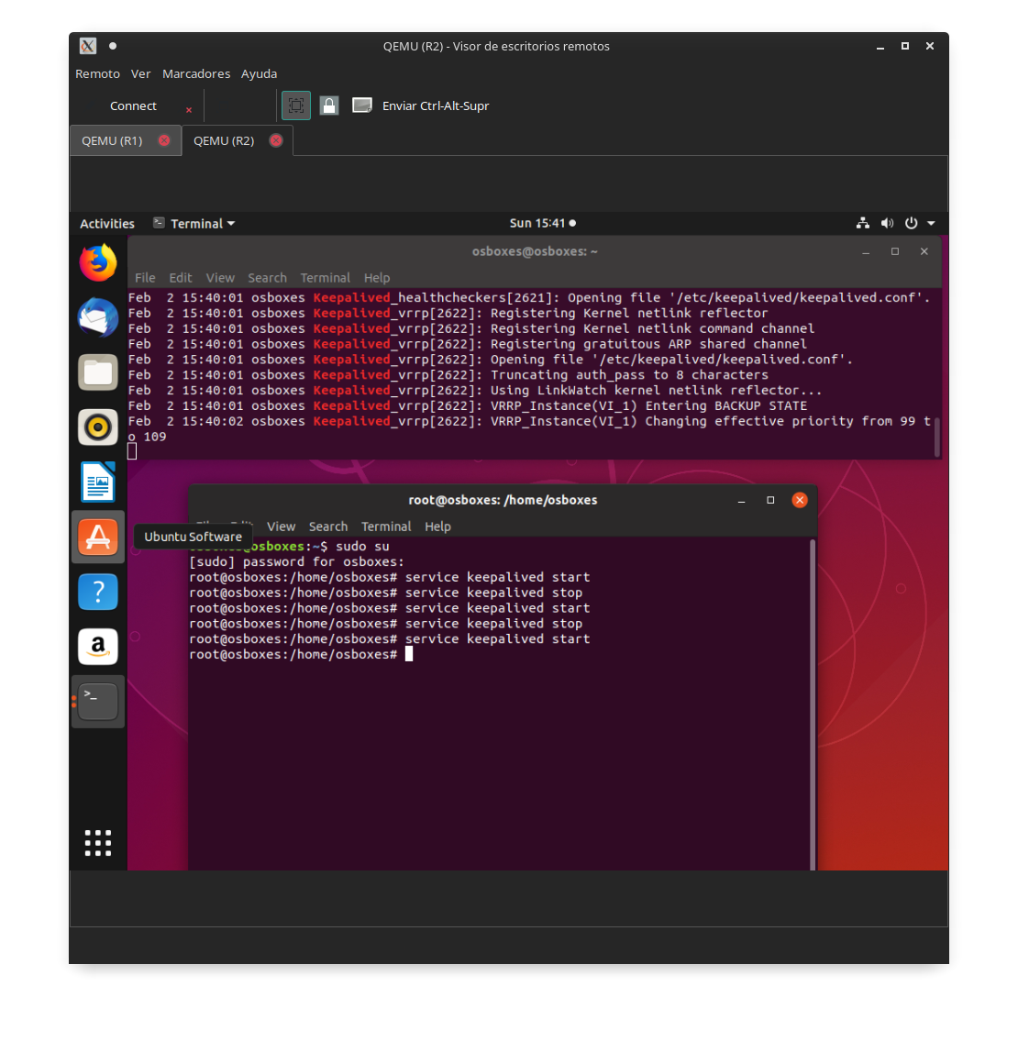

Sin embargo como se aprecia en la misma captura suspendemos R1 y el estado del servicio R2 se vuelve MASTER automaticamente

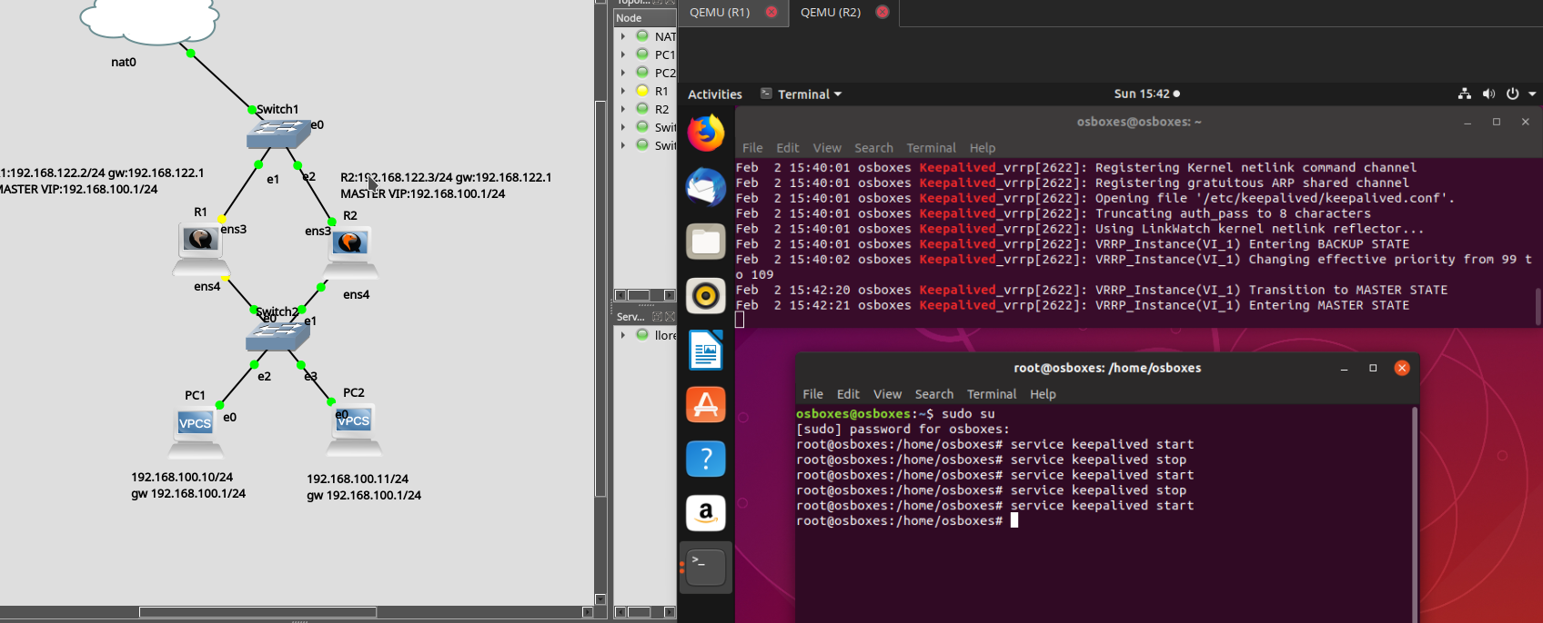

Y vemos como los clientes aun siguen teniendo acceso a Internet

